WooCommerce beállítás: Kapcsolat
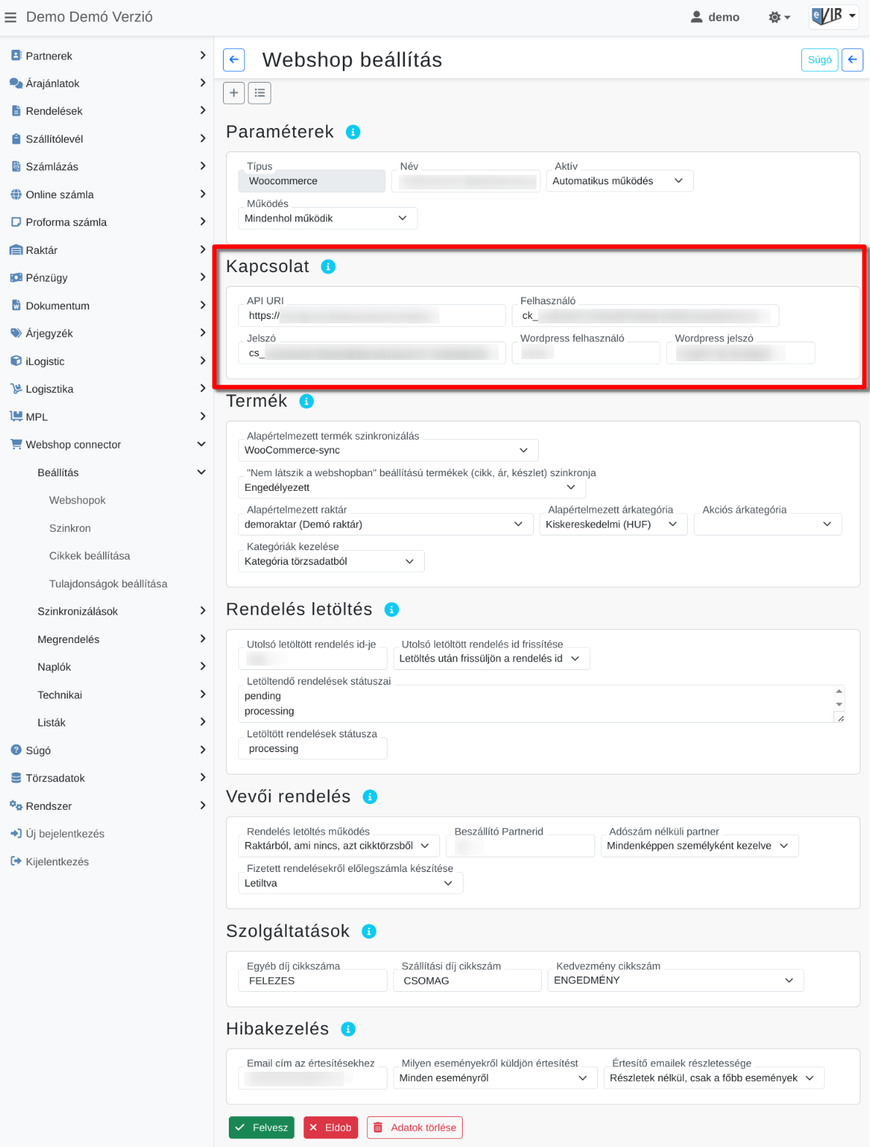
WooCommerce webshop kapcsolat beállítása a Webshop connector → Beállítás → Webshopok menüpont alatt történik a Kapcsolat területen:
- API URI
A WooCommerce webshop admin felületének url-e, ahol a webshop felületén elvégezhető az eVIR beállítása.
  - Például: https://sajatwebshop_neve.hu
- Felhasználó
  - A Woocommerceben létrehozott ck_… kezdetű REST API Felhasználói kulcsot kell ide beilleszteni az adatok szinkronizálásához.
- Jelszó
  - A Woocommerceben létrehozott cs_… kezdetű REST API Felhasználói titkos kulcsot kell ide beilleszteni az adatok szinkronizálásához.
- Wordpress felhasználó
A Woocommerce beállításakor létrehozott Wordpress felhasználó név helye, ami a képek feltöltéséhez szükséges.
Amennyiben a termékekhez tartozó képeket az eVIR tárolja, és az eVIR-nek kell feltölteni, akkor szükség van egy Wordpress felhasználó nevére és jelszavára is, amit szintén a webshop beállításokban kell rögzíteni.
Ennek oka, hogy a termék képeket nem a WooCommerce kezeli, hanem a Wordpress médiatárba kerülnek bele.
- Wordpress jelszó
A Woocommerce beállításakor létrehozott Wordpress felhasználóhoz tartozó jelszó helye, a képek feltöltéséhez.
Kapcsolódó oldalak:
- Külső webshop beállításai az eVIR-ben
- Webshop beállítás: Paraméterek
- Webshop beállítás: Termék
- WooCommerce beállítás: Termék
- Webshop beállítás: Rendelés letöltés
- WooCommerce beállítás: Rendelés letöltés
- Webshop beállítás: Vevői rendelés
- Webshop beállítás: Szolgáltatások
- WooCommerce beállítás: Szolgáltatások
- Webshop beállítás: Hibakezelés

